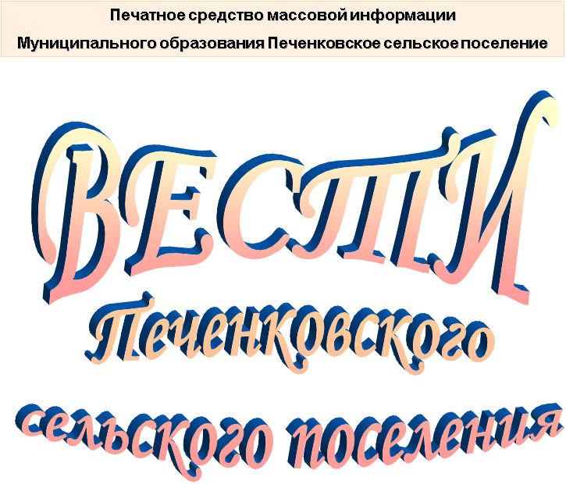

№5(172)

Вторник 7 мая 2024 года

Распространяется бесплатно

СОВЕТ ДЕПУТАТОВ
ПЕЧЕНКОВСКОГО СЕЛЬСКОГО ПОСЕЛЕНИЯ

РЕШЕНИЕ

от « 07» мая 2024г. №8

О проведении публичных слушаний по вопросу преобразования муниципальных образований, входящих в состав муниципального образования «Велижский район», путем объединения всех поселений во вновь образованное муниципальное образование с наделением его статусом муниципального округа – муниципальное образование «Велижский муниципальный округ» Смоленской области с административным центром в городе Велиже

Рассмотрев решение Велижского районного Совета депутатов от 06.05.2024г. № 29 «Об инициировании вопроса о преобразовании муниципальных образований, входящих в состав муниципального образования «Велижский район», путем объединения всех поселений во вновь образованное муниципальное образование с наделением его статусом муниципального округа – муниципальное образование «Велижский муниципальный округ» Смоленской области с административным центром в городе Велиже», руководствуясь статьями 13, 28 Федерального закона от 6 октября 2003 года № 131-ФЗ «Об общих принципах организации местного самоуправления в Российской Федерации», Уставом муниципального образования Печенковское сельское поселение, в целях выявления мнения населения муниципального образования Печенковское сельское поселение по вопросу преобразования муниципальных образований, входящих в состав муниципального образования «Велижский район», путем объединения всех поселений во вновь образованное муниципальное образование с наделением его статусом муниципального округа – муниципальное образование «Велижский муниципальный округ» Смоленской области с административным центром в городе Велиже, Совет депутатов Печенковского сельского поселения

РЕШИЛ:
1. Вынести на публичные слушания вопрос о преобразовании муниципальных образований, входящих в состав муниципального образования «Велижский район», путем объединения всех поселений во вновь образованное муниципальное образование с наделением его статусом муниципального округа – муниципальное образование «Велижский муниципальный округ» Смоленской области с административным центром в городе Велиже (далее – вопрос о преобразовании муниципальных образований).
2. Провести публичные слушания по вопросу преобразования муниципальных образований «17» мая 2024 г. в 14 час. 00 мин. по адресу: Смоленская область, Велижский район, д. Печенки, ул. Центральная, д.11, здание Администрации Печенковского сельского поселения.
3. Для организации проведения публичных слушаний:
3.1. Образовать комиссию по организации проведения публичных слушаний по вопросу преобразования муниципальных образований в следующем составе:
- председатель комиссии:
- Свисто Руслан Николаевич – Глава муниципального образования Печенковское сельское поселение;
- члены комиссии:
- Коршаков Алексей Викторович – депутат Совета депутатов Печенковского сельского поселение;
-Бонадыченко Людмила Анатольевна – депутат Совета депутатов Печенковского сельского поселение.
3.2. Определить уполномоченным на ведение публичных слушаний – Свисто Руслана Николаевича, Главу муниципального образования Печенковское сельское поселение.
4. Установить, что замечания и предложения, а также заявки на участие в публичных слушаниях по вопросу преобразования муниципальных образований принимаются в рабочие дни с 9:00 до 13:00 и с 14:00 до 17:00, в выходные дни с 9.00 до 12.00, по адресу: Смоленская область, Велижский район, д. Печенки, ул. Центральная, д.11, здание Администрации Печенковского сельского поселения,
в срок по «16» мая 2024г. (включительно), в том числе посредством официального сайта- https://pechenki.admin-smolensk.ru.
5. Опубликовать настоящее решение в печатном средстве массовой информации муниципального образования Печенковское сельское поселение «Вести Печенковского сельского поселения» и разместить на официальном сайте муниципального образования Печенковское сельское поселение в информационно-телекоммуникационной сети Интернет - https://pechenki.admin-smolensk.ru.
6. Настоящее решение вступает в силу со дня его опубликования (обнародования).

Глава муниципального образования
Печенковское сельское поселение Р. Н. Свисто

ПРОЕКТ
СОВЕТ ДЕПУТАТОВ
ПЕЧЕНКОВСКОГО СЕЛЬСКОГО ПОСЕЛЕНИЯ

РЕШЕНИЕ

«__» ________ 20__ г. № ___

О выражении мнения населения по вопросу преобразования муниципальных образований, входящих в состав муниципального образования «Велижский район», путем объединения всех поселений во вновь образованное муниципальное образование с наделением его статусом муниципального округа – муниципальное образование «Велижский муниципальный округ» Смоленской области с административным центром в городе Велиже

В соответствии со статьями 13, 28 Федерального закона от 6 октября 2003 года № 131-ФЗ «Об общих принципах организации местного самоуправления в Российской Федерации», Уставом муниципального образования Печенковское сельское поселение, учитывая результаты публичных слушаний по вопросу преобразования муниципальных образований, входящих в состав муниципального образования «Велижский район», путем объединения всех поселений во вновь образованное муниципальное образование с наделением его статусом муниципального округа – муниципальное образование «Велижский муниципальный округ» Смоленской области с административным центром в городе Велиже, Совет депутатов Печенковского сельского поселения

РЕШИЛ:

1. Выразить согласие населения муниципального образования Печенковское сельское поселение на преобразование муниципальных образований, входящих в состав муниципального образования «Велижский район»: муниципальное образование Велижское городское поселение, муниципальное образование Крутовское сельское поселение, муниципальное образование Печенковское сельское поселение, муниципальное образование Селезневское сельское поселение, путем объединения всех поселений во вновь образованное муниципальное образование с наделением его статусом муниципального округа – муниципальное образование «Велижский муниципальный округ» Смоленской области с административным центром в городе Велиже.
2. Настоящее решение направить в Велижский районный Совет депутатов.
3. Опубликовать настоящее решение в печатном средстве массовой информации муниципального образования Печенковское сельское поселение «Вести Печенковского сельского поселения» и разместить на официальном сайте муниципального образования Печенковское сельское поселение в информационно-телекоммуникационной сети Интернет - https://pechenki.admin-smolensk.ru.
4. Настоящее решение вступает в силу со дня его опубликования (обнародования).

Глава муниципального образования
Печенковское сельское поселение Р.Н.Свисто

Печатное средство массовой информации «Вести Печенковского сельского поселения» №5(172) 7 мая 2024 года.  Тираж 10 экз. Распространяется бесплатно | Учредители:  Совет депутатов Печенковского сельского поселения, Администрация Печенковского сельского поселения | Наш адрес:  216286 Смоленская область Велижский район  д. Печенки  Телефон- 8(48132)2-53-47;  Факс- 8(48132)2-53-47  E-mail: pechenki@rambler.ru
Номер подготовили: Свисто Р.Н., Захарова А.Н.

